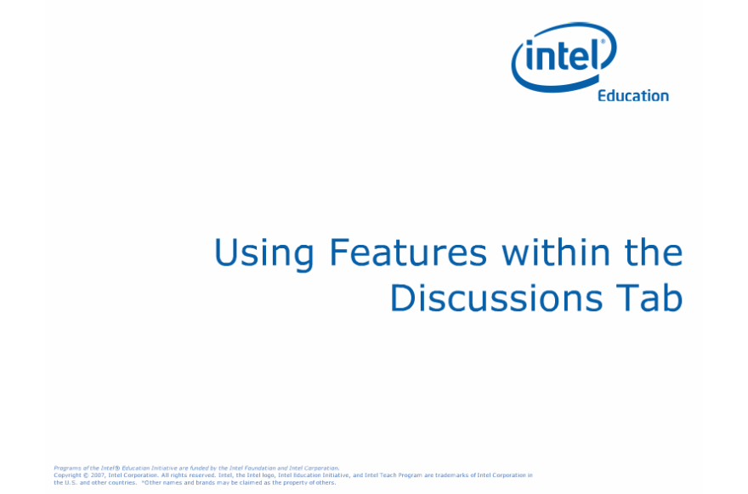
Using Features within the Discussions Tab
Note:
토론방탭 기능보기
노트:

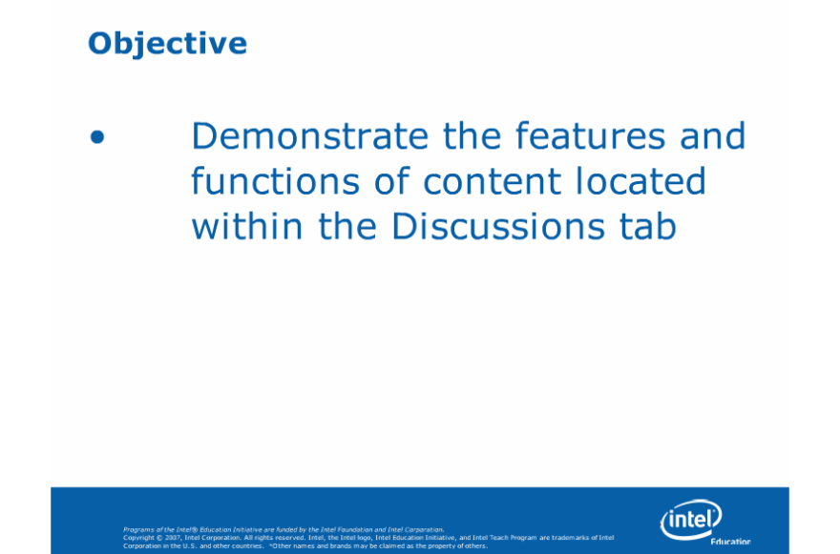
Objective
Note:
목표 : [토론방]탭의 특성과 기능 자동시연

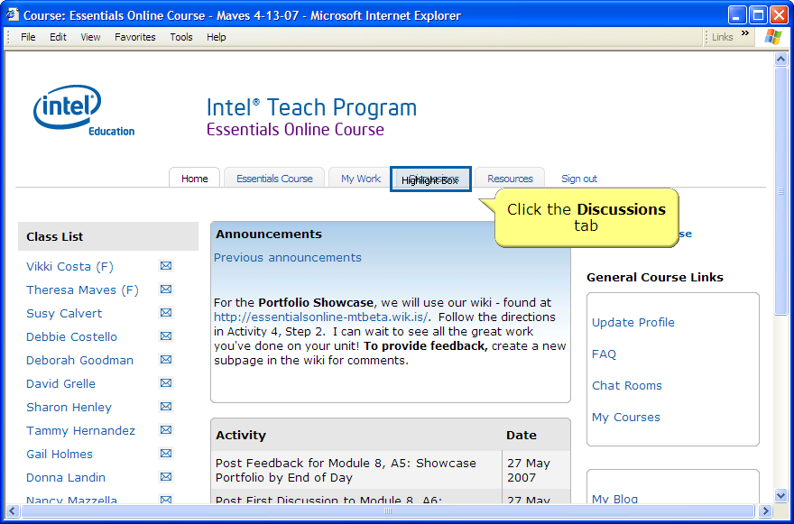
Slide 3
Note:
Click the Discussions tab
슬라이드 3
노트
[토론방]탭을 클릭하세요.

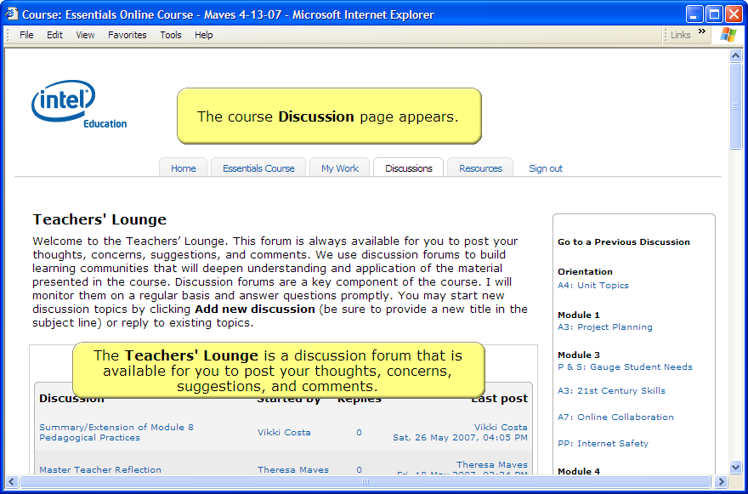
Slide 4
Note:
The course Discussion page appears.
The Teachers' Lounge is a discussion forum that is available for you to post your thoughts, concerns, suggestions, and comments.
슬라이드 4
노트:
연수과정 [토론방] 페이지가 나타납니다.
[교사라운지]는 선생님의 생각, 제안점, 우려사항, 코멘트등을 게시할 수 있는 토론방입니다. .

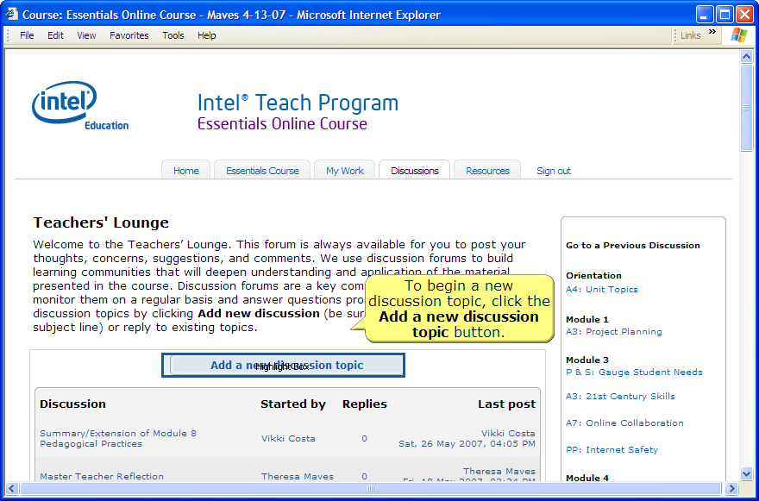
Slide 5
Note:
To begin a new discussion topic, click the Add a new discussion topic button.
슬라이드5
노트
토론을 시작하고 싶으세요? 그러면, 여기 [새 토론 주제 추가하기]를 클릭하세요.

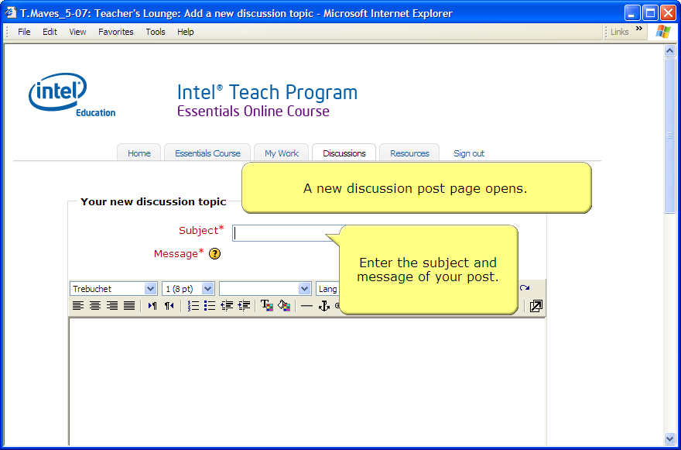
Slide 6
Note:
A new discussion post page opens.
Enter the subject and message of your post.
슬라이드6
노트:
새로운 토론게시 페이지가 열립니다.
게시물의 제목과 메시지를 입력하세요..

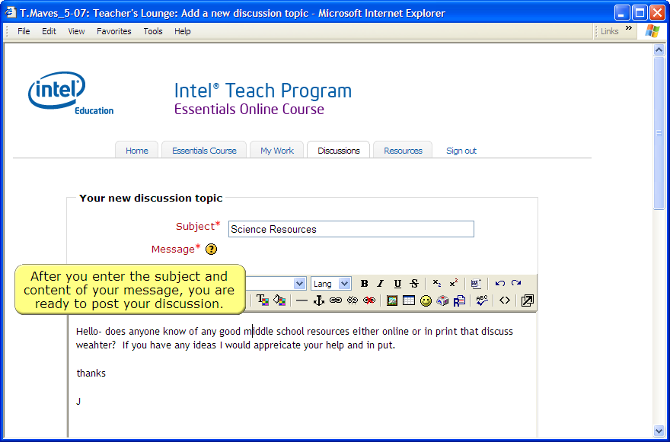
Slide 7
Note:
After you enter the subject and content of your message, you are ready to post your discussion.
슬라이드 7:
노트:
메시지의 제목과 내용을 입력하면, 토론을 게시할 준비가 됩니다.

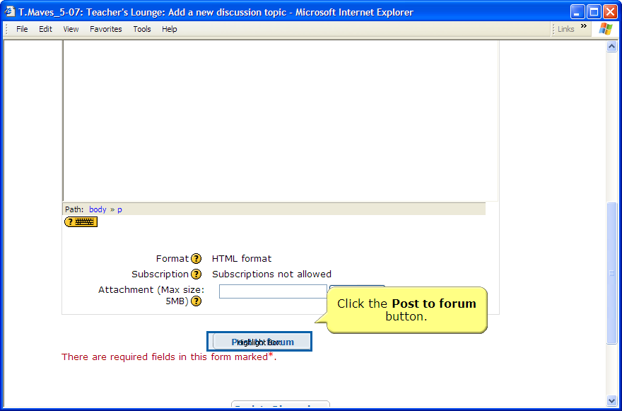
Slide 8
Note:
Click the Post to forum button.
슬라이드8
노트:
[토론방에 게시] 버튼을 클릭하세요.

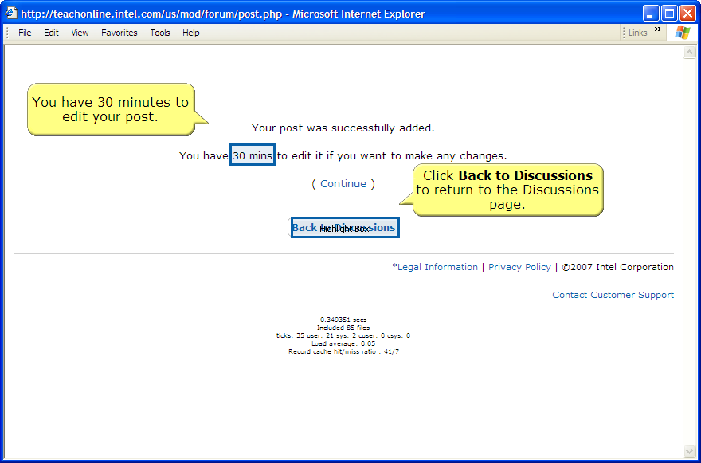
Slide 9
Note:
You have 30 minutes to edit your post.
Click Back to Discussions to return to the Discussions page.
슬라이드 9
노트 :
앞으로 30분안에는 게시물을 편집할 수 있습니다.
토론방 페이지로 돌아가려면 [토론방으로 가기]버튼을 클릭하세요.

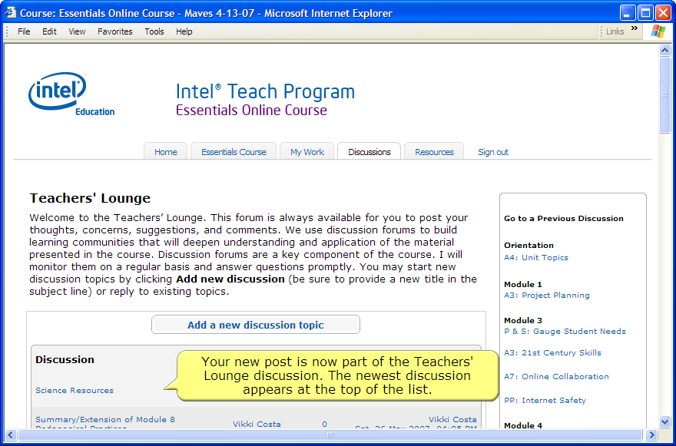
Slide 10
Note:
Your new post is now part of the Teachers' Lounge discussion. The newest discussion appears at the top of the list.
슬라이드 10
노트:
선생님의 새 게시물이 교사라운지에 보입니다. 가장 최근 게시물이 가장 위에 보입니다..

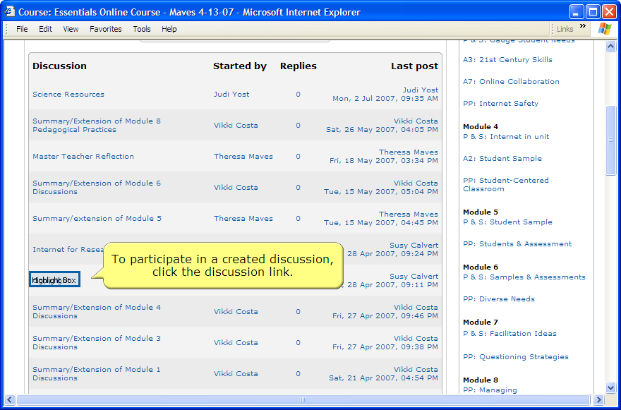
Slide 11
Note:
To participate in a created discussion, click the discussion link.
슬라이드 11
노트:
게시된 토론에 참여하려면, 토론링크를 클릭하세요.

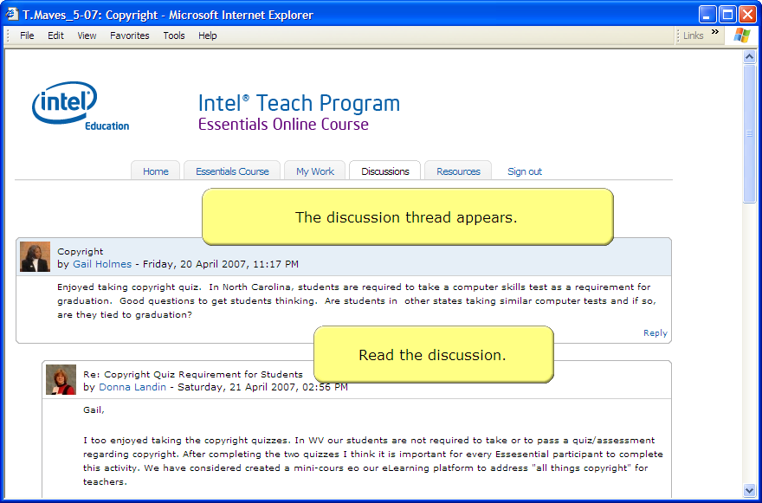
Slide 12
Note:
The discussion thread appears.
Read the discussion.
슬라이드 12
노트:
토론내용이 나타납니다.
토론내용을 읽으세요.

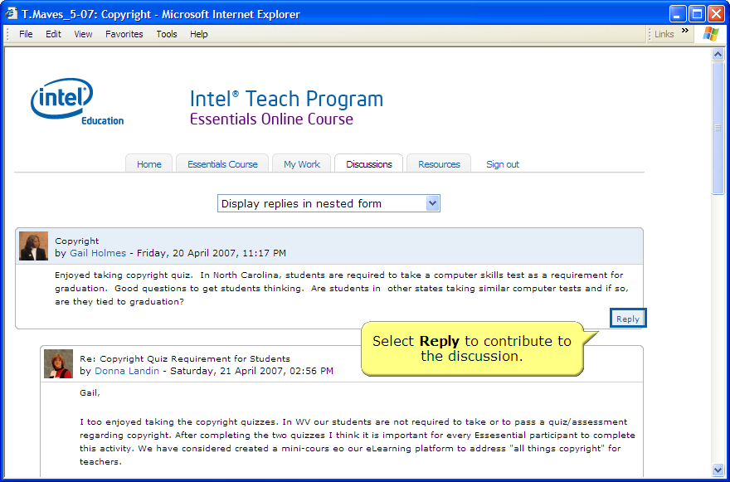
Slide 13
Note:
Select Reply to contribute to the discussion.
슬라이드13
노트:
토론에 피드백을 제공하려면 [답글]을 선택하세요.

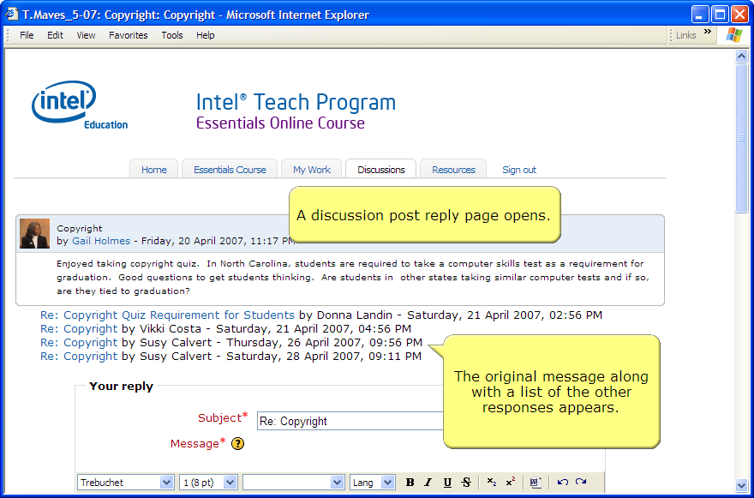
Slide 14
Note:
A discussion post reply page opens.
The original message along with a list of the other responses appears.
슬라이드 14
노트:
토론 게시물 답글 페이지가 열립니다.
최초 메시지가 답글리스트와 함께 보입니다.

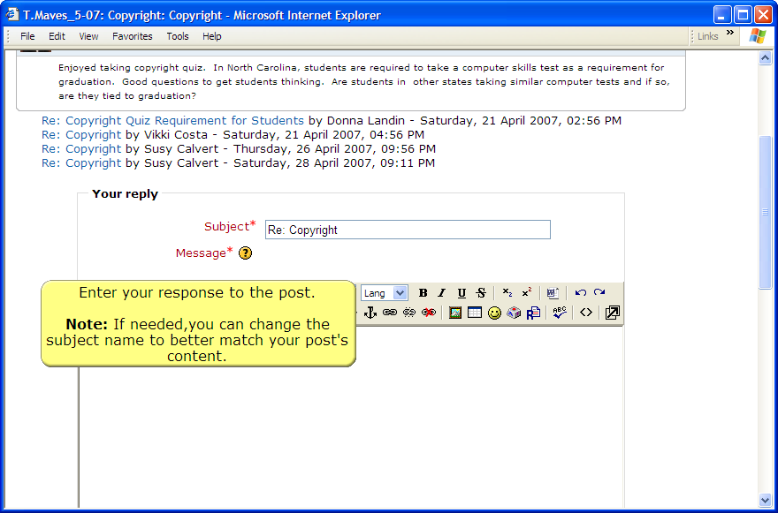
Slide 15
Note:
Enter your response to the post.

Note: If needed,you can change the subject name to better match your post's content.
슬라이드 15
노트
게시물에 대한 자신의 답글을 입력하세요.
여기서 잠깐:: 필요하다면, 제목을 선생님의 답글에 더 어울리게 변경해도 됩니다.

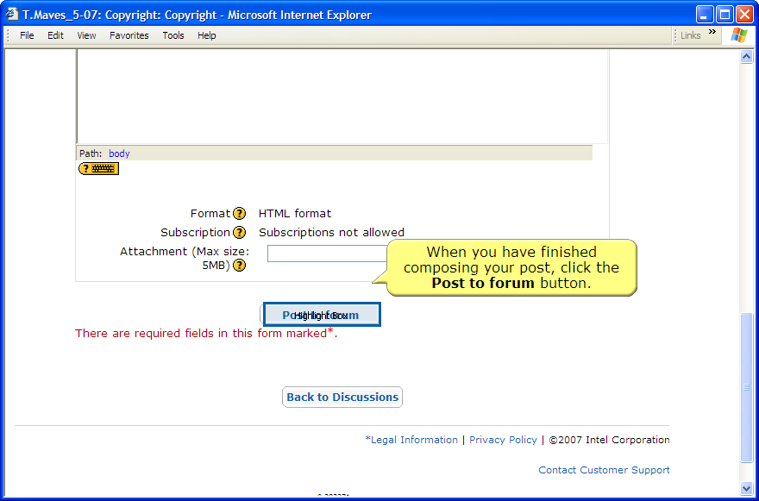
Slide 16
Note:
When you have finished composing your post, click the Post to forum button.
슬라이드 16
노트:
게시물 작성이 끝나면, [토론방에 게시] 버튼을 클릭하세요.

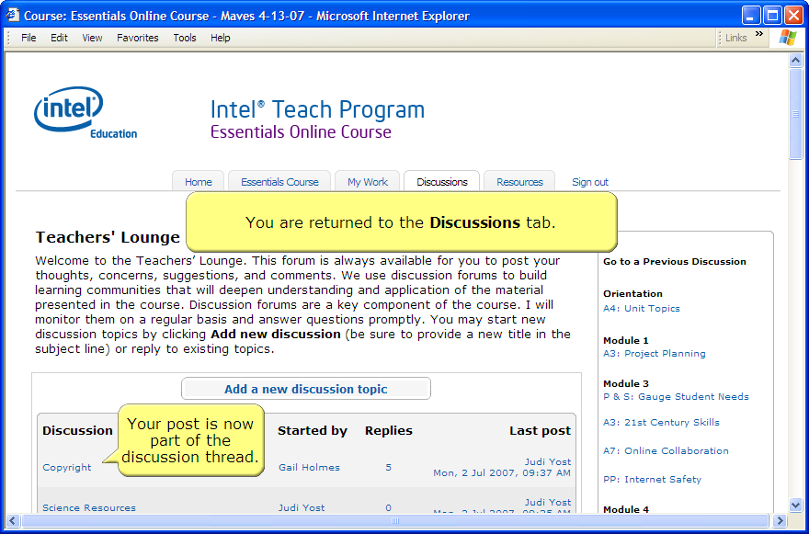
Slide 17
Note:
You are returned to the Discussions tab.
Your post is now part of the discussion thread.
슬라이드 17
노트
[토론방]탭으로 돌아옵니다.
작성한 게시물이 토론게시판에 게시됩니다.

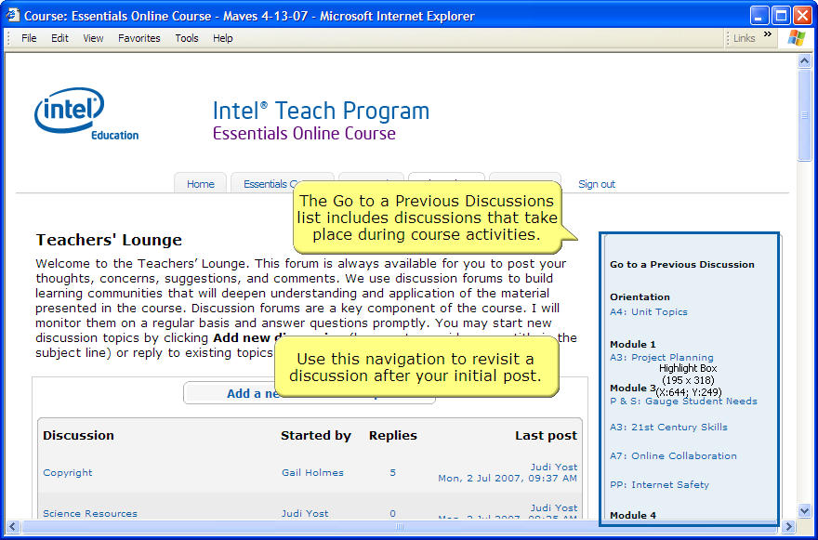
Slide 18
Note:
The Go to a Previous Discussions list includes discussions that take place during course activities.
Use this navigation to revisit a discussion after your initial post.
슬라이드 18
노트:
[이전 토론으로 가기] 리스트에는 연수과정중 이루어진 모든 토론내용이 포함되어 있습니다.
최초 토론글을 게시한후 토론을 재방문하려면 왼쪽메뉴 네비게이션을 이용하세요.

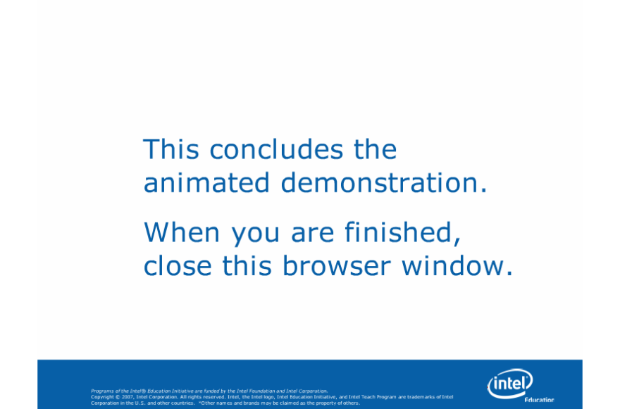
Slide 19
Note:
슬라이드 19
노트:
자동시연을 종료합니다.
이제 창을 닫아주세요.

